Presseinformation

9.000 Quadratmeter feco-Systemtrennwände

Harvard University Science and Engineering Complex

Karlsruhe, im Juni 2021. Mit dem Neubau des Science and Engineering Complex der Harvard University hat Behnisch Architekten mit dem LEED Platin und Living Building Challenge Petal zertifizierten Bauwerk neue Maßstäbe im nachhaltigen Hochschulbau gesetzt. feco hat mit seinem amerikanischen Partner Pannello Systems mit 9.000 Quadratmetern Systemtrennwänden maßgeblich zur Realisierung der 544.000 Quadratmeter großen Lern- und Forschungseinrichtung und zur Erreichung des gesteckten Nachhaltigkeitsziels beigetragen. Das feco-Trennwandsystem hat sich in einem Prüfverfahren basierend auf Forschungsergebnissen der Harvard Universität als gesundes Bauelement für die ambitionierten Ziele, einen gesünderen, nachhaltigen Campus zu schaffen, qualifiziert.

Die ständerlose Nurglaskonstruktion fecoplan mit einer Verglasung mit 12,6 mm (½ Inch) ESG bietet maximale Transparenz für Labore, Besprechungsräume sowie Flurwände. Die Glasstöße sind mit polierten Glaskanten und transparenten Glasklebebändern als versetzbare Systemtrennwände ausgeführt. 600 Quadratmeter absturzsichernde fecoplan-Verglasung lassen das Licht aus den beiden großen Atrien in die Tiefe des Raums hineinwirken und erreichen mit 16 mm VSG einen Schalldämmprüfwert von R_{w,P} = 40 dB. Von den 600 Türelementen sind 250 als Portal-Türelemente für die Professoren- und Dozentenbüros mit einem Schalldämmprüfwert von R_{w,P} = 37 dB ausgeführt. Die mit Eichenfurnier belegten Türelemente und Vollwand-Türseitenteile hat feco in bildhafter Abwicklung in Karlsruhe gefertigt. Die Vollwandseitenteile fecowand wurden entsprechend der bauseitigen Gipskartonwände objektspezifisch auf die Wanddicke 210 mm aufgedoppelt. feco konnte als lizensiertes Unternehmen die ausschließliche Verwendung von Holzwerkstoffen und Furnieren aus nachhaltig bewirtschafteten Wäldern über den gesamten Fertigungsprozess nachweisen.

280 Alurahmen-Glastüren fecotür wurden als ein- und zweiflüglige Türen mit einem zusätzlichen Füllprofil im Sockelbereich gefertigt, um dem in den USA geforderten „Building Code“ für öffentliche Gebäude gerecht zu werden. 70 weiße Holz-Türelemente fecotür weisen mit 45 mm (1 ¾ Inch) die in den USA typische Türblattdicke auf. Türzargen und Türen wurden für den Einbau US-amerikanischer Türbeschläge vorgerichtet.

Mit der geplanten Eröffnung im Herbst 2021 erhält Harvard nicht nur ein zukunftsweisendes, gesundes und energieeffizientes Lehr-, Lern- und Forschungsgebäude, sondern auch einen Ort für Begegnungen und fruchtbaren Austausch.

www.feco.de

Anzahl Zeichen ohne Leerzeichen: 2.583

Die feco-Gruppe schafft Raumlösungen, die Menschen verbinden und begeistern

feco Systeme GmbH
Die feco Systeme GmbH entwickelt raumbildende Trennwandsysteme für hohe gestalterische und bauphysikalische Anforderungen. Das Unternehmen vertreibt Systemkomponenten an lizenzierte Partner weltweit. Objektschreiner und große Innenausbaubetriebe fertigen die Systemtrennwand nach ihren jeweiligen länderspezifischen Anforderungen. Als Lizenzgeber bietet feco diesen Partnern den Zugriff auf ein ausgereiftes Wandsystem. Dies beinhaltet Ständer-, Glasrahmen und Anschlussprofile sowie Prüfnachweise zu Statik, Schall- und Brandschutz. So stehen zahlreiche Voll- und Glaswandkonstruktionen zur Verfügung, die ihren Einsatz in Gebäuden namhafter Kunden finden. Die gestalterische Vielfalt reicht von Vollwänden mit Furnier- oder Melaminoberflächen bis zu Glaswänden mit Einscheiben- oder Doppelverglasung.

feco-feederle GmbH
Die feco-feederle GmbH realisiert anspruchsvolle Projekte mit feco Systemtrennwänden und markenstarken Büroeinrichtungen. Zwei Geschäftsbereiche versetzen das Unternehmen in die Lage, die komplette Raumgestaltung für Bürogebäude, Forschungs- und Bildungseinrichtungen aus einer Hand anbieten zu können: Die projektbezogene Konstruktion, Herstellung und Montage von feco-Systemtrennwänden und Innenausbauleistungen sowie die Konzeption, Planung und Realisierung von Büroeinrichtungen mit wertigen Marken.

Die feco Systeme GmbH und die feco-feederle GmbH sind Schwesterunternehmen mit gleichen Gesellschaftern.

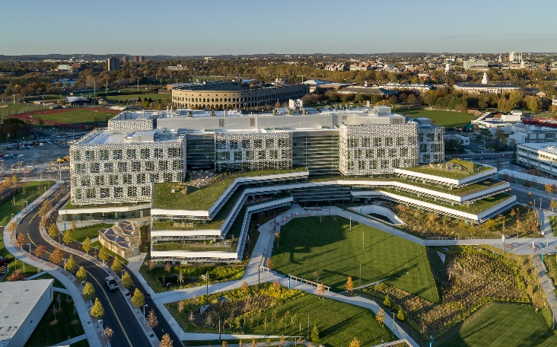

Dateiname: G-72303a
Untertitel: Science and Engineering Complex der Harvard University
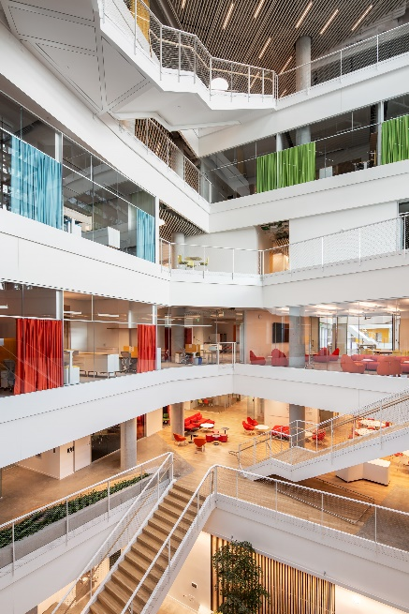

Dateiname: G-72992
Untertitel: absturzsichernde Nurglaskonstruktion läßt das Tageslicht eindringen

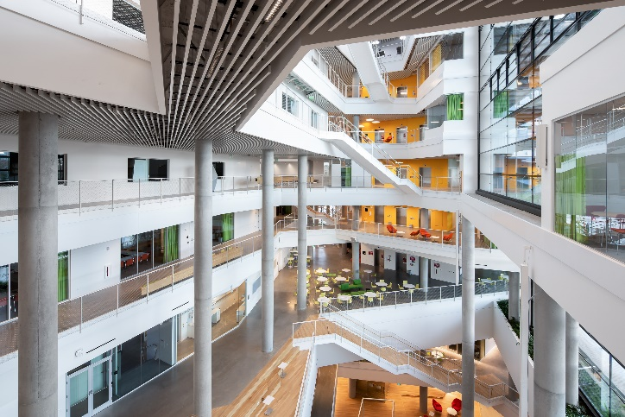

Dateiname: G-73004
Untertitel: 600 Quadratmeter absturzsichernde fecoplan-Verglasung

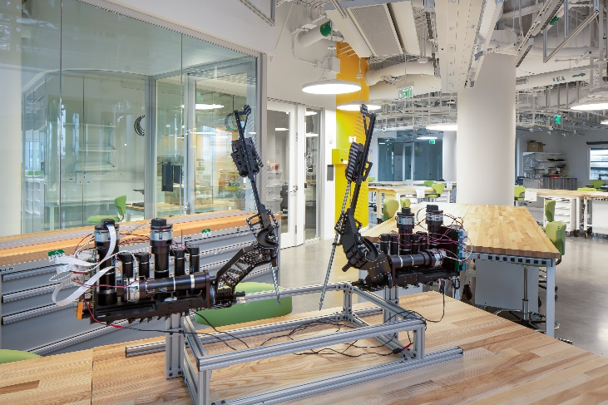

Dateiname: G-73071
Untertitel: zum Austausch einladene offene Forschungslandschaft

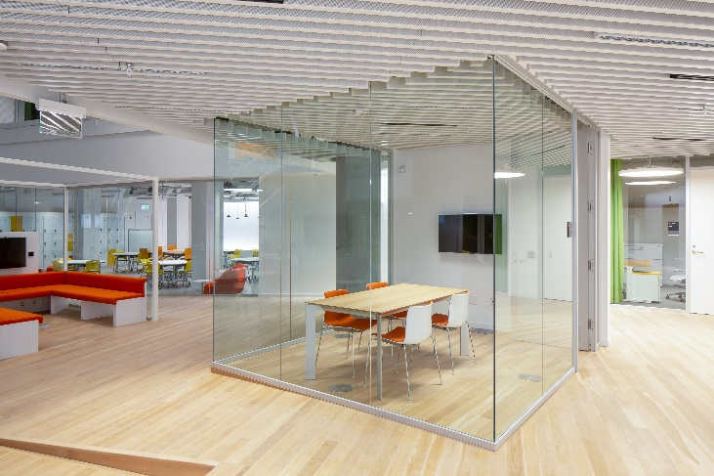

Dateiname: G73113
Untertitel: Nurglaskonstruktion fecoplan bietet maximale Transparenz

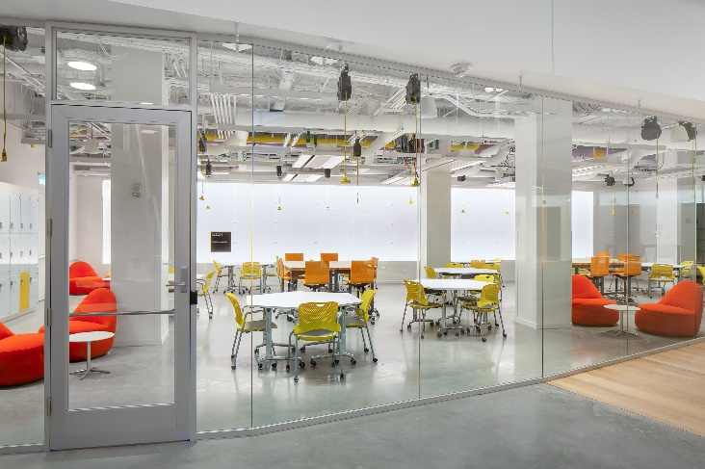

Dateiname: G-73118a
Untertitel: Transparenz schafft eine kommunikative Atmosphäre

Fotograf: Steve Dunwell, Boston

Nennung des Fotografen Steve Dunwell jeweils direkt am Bild oder an anderer geeigneter Stelle. Alle Nutzungsrechte liegen vor.

Weitere Informationen für Journalisten:
feco Systeme GmbH PR-Agentur blödorn pr
Rainer Höhne Heike Blödorn
Am Storrenacker 22 Alte Weingartener Str. 44
76139 Karlsruhe 76227 Karlsruhe
Telefon 0721 / 62 89-111 Telefon 0721 / 9 20 46 41
E-Mail: mail@feco.de E-Mail: bloedorn@bloedorn-pr.de

